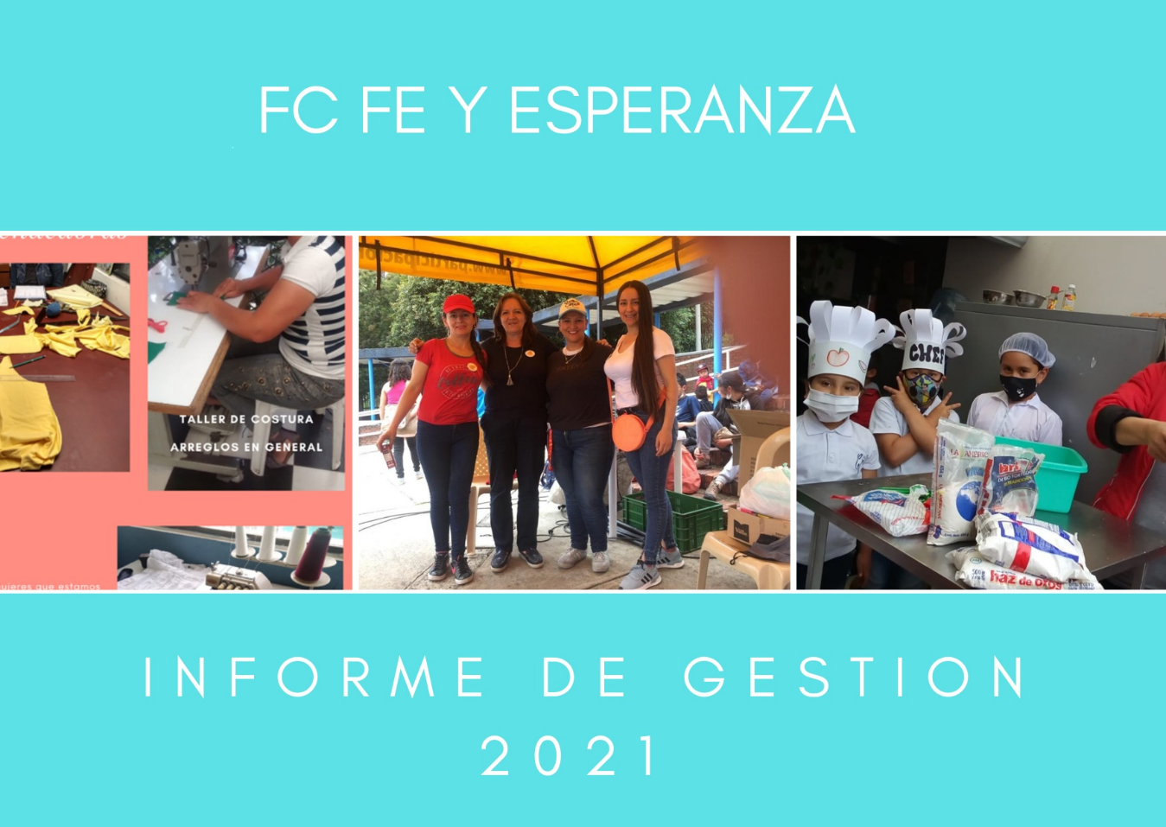
FC Fe y Esperanza
La Asamblea General se permite presentar el informe de la gestión realizada en el periodo comprendido entre el 1 de enero y el 31 de diciembre de 2021. Este informe, además de contener información administrativa y financiera relevante, pretende dar a conocer los resultados obtenidos en la atención a mujeres y sus familias población objeto de nuestro interés. El año 2021 para FC Fe y Esperanza fue de grandes retos, entre ellos el luchar contra las consecuencias de una pandemia ocasionada por el “Covid 19”, razones por las cuales los proyectos se enfocaron en una problemática que hizo que la mayoría de los hogares pertenecientes a nuestra fundación colapsara al interior de sus hogares.

El aislamiento preventivo hizo que los niñ@s que acudían a la fundación entraran en estados de ansiedad y posible depresión, sin contar la carga emocional y la frustración que Vivian las madres de familia al no tener herramientas para afrontar esta crisis de salud tanto física como emocional. De allí nacen proyectos enfocados en el “ Bienestar” de las familias y en especial de los más pequeños; de aquí nace “ El Rincón de los Secretos” un lugar diseñado para que los niñ@s tuvieran un espacio en el cual a través del dibujo o redacción de cuentos pudieran expresar las emociones que los agobiaban en ese momento. Durante el año 2021 programamos a partir del segundo semestre ( Junio hasta noviembre 2021) la atención de 12 niñ@s mensualmente; en esta hermosa labor también se incluyó la entrega de refrigerios al terminar los talleres del “Rincón de los Secretos” para un total de 60 participantes durante el 2021 y 110 refrigerios.

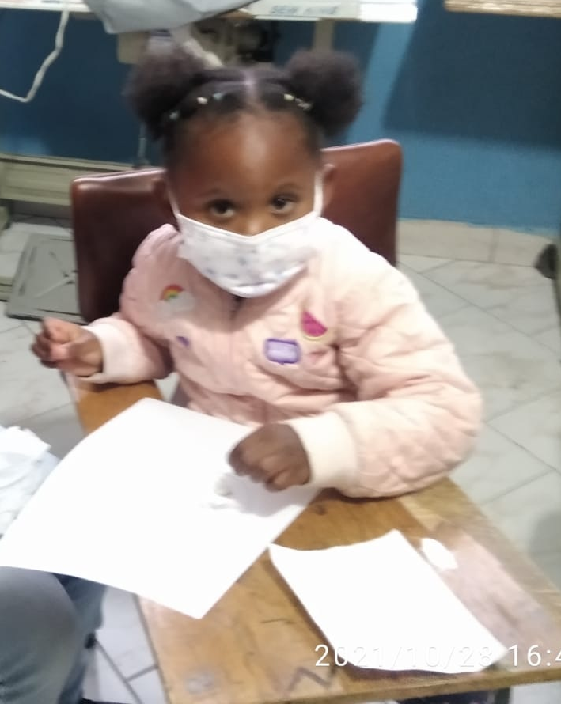

Pero también se diseñó un proyecto gastronómico donde nuestr@s niñ@s tendrían la posibilidad de salir del aislamiento que tanto los estaba perjudicando emocionalmente; el proyecto “Cuál es mi sueño” en el cual se les hizo una convocatoria y previo a ésta se les dio una encuesta para que a través del ejemplo de las profesiones colocaran cual era a la que aspiraban llegar. De esta manera se les explicó que llevaríamos acabo la actividad que mayor voto tuviera; así salió de esta propuesta la elaboración de galletas. Dando excelente resultado ya que no solamente participaron l@s niñ@s sino los padres de familia y equipo de la fundación haciendo de este espacio algo maravilloso e inolvidable, logrando el objetivo del proyecto el cual pretendía dejar marcado este tiempo NO por las secuelas del “covid19” sino el haber podido cumplir el sueño de cada uno de ellos llevándolos a un empoderamiento, toma de decisiones, responsabilidad y sobre todo la creatividad que se vio hasta en los padres de familia que con tanto amor elaboraron los implementos de repostería necesarios para el desarrollo del taller.
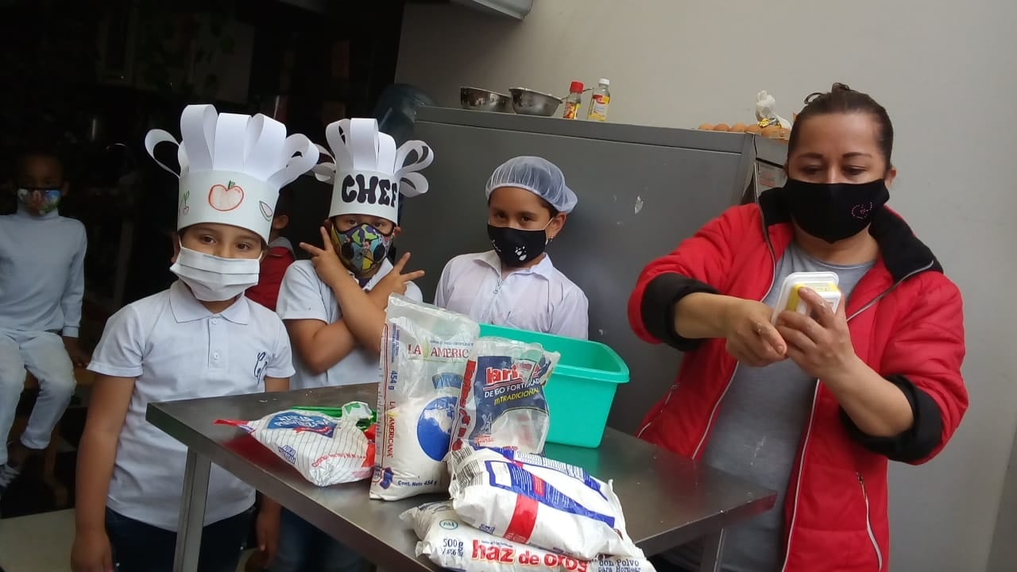

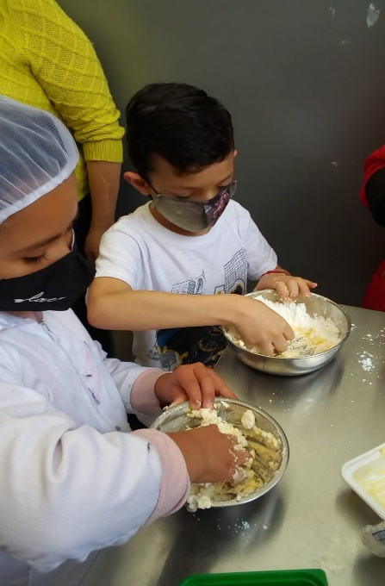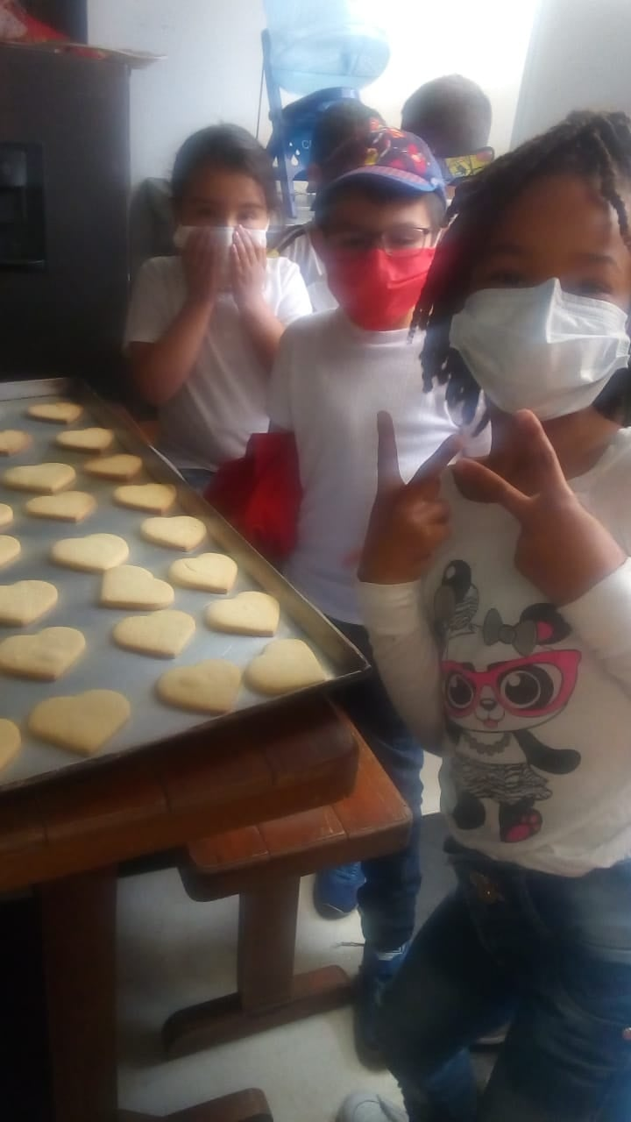

PRESUPUESTO - 2021
GASTOS MENSUALES Y ANUALES VARIABLES
Prestación de servicios  Alimentos (Refrigerios x 11 meses)  Gas  Arriendo  Teléfono (Internet)  Gastos oficina  Material escolar  Donación mercados(10 mensuales x 11 meses)  Electricidad  Gastos implementos aseo  TOTAL MENSUAL  TOTAL ANUAL | $ 500.000  $ 240.000  $ 10.000  $ 300.000  $ 69.000  $ 40.000  $ 80.000  $ 300.000  $ 50.000  $ 100.000  $ 1.689.000  $19.598.000 | $6.000.000  $2.640.000  $ 120.000  $3.600.000  $ 828.000  $ 480.000  $ 880.000  $3.300.000  $ 550.000  $1.200.000

MUJERES
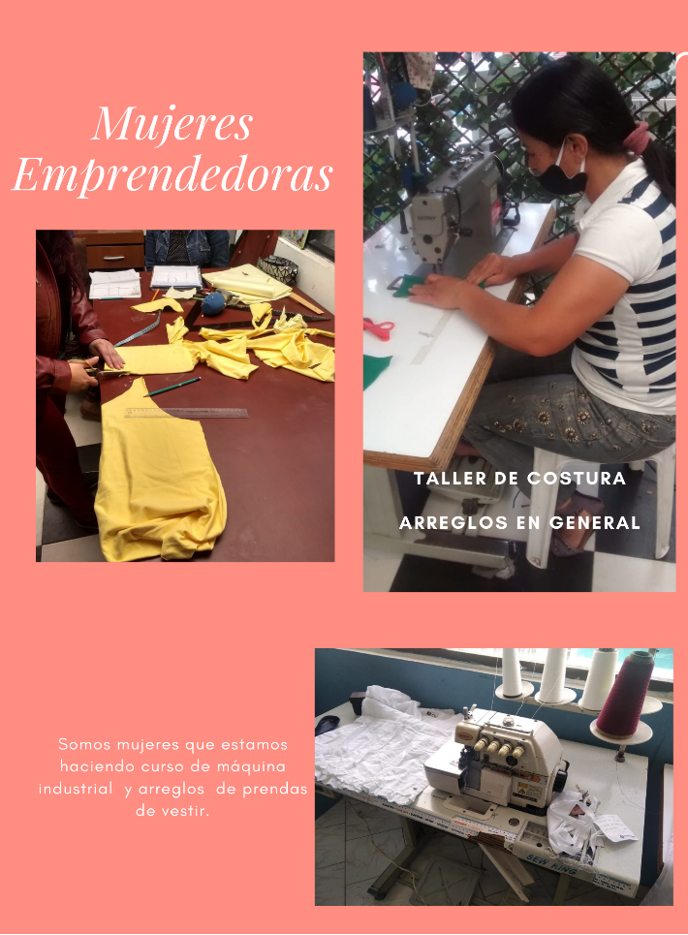

VOLUNTARIAS
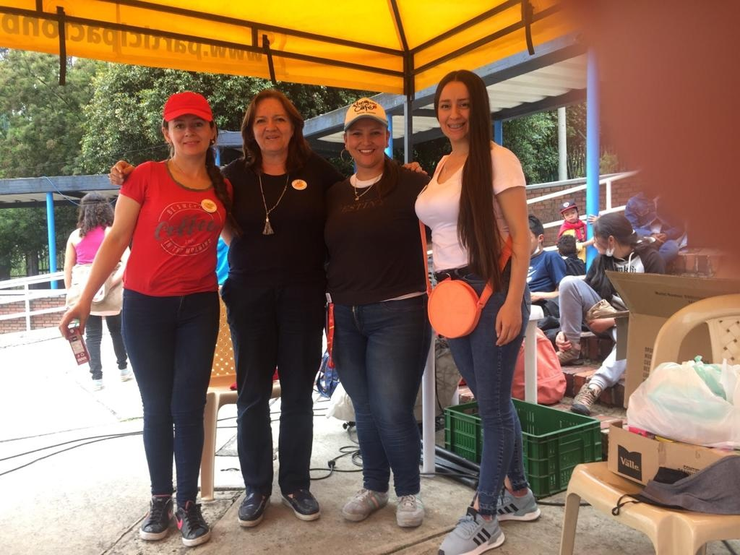
De izquierda a derecha: Diana Bogota Rte Legal, Gloria E. Sanchez Presidente y Fundadora, Liliana aliada del IDEPAC, Camila Bogota Tesorera.
Dando continuidad a la labor social que presta la fundación FC Fe y Esperanza se gestionaron recursos provenientes de venta de garaje por donación de “Uniformes con sentido social” donación realizada por la fundación Aflora Davivienda; esto con el fin de poder mitigar las carencias que nuestros participantes de manera reiterativa hacían llegar a la parte administrativa de la fundación a través de sugerencias, en las asesorías psicológicas y aún en el “ Rincón de los Secretos”. Para lo cual se diseñó el proyecto “Atrévete a soñar” donde las mamitas de los niñ@s colocaron el mayor esfuerzo por cumplir con la meta de diseñar su propio proyecto de vida y exponerlo ante las demás participantes; llevando con esto a la premiación del esfuerzo a través de la entrega de las siguientes donaciones:
- Prendas de vestir (Jeans, pantalón de dril, blusas, franelas, blazer según gusto y talla de cada madre represente del hogar y sus hij@as inscritos a la fundación).
- Kit escolares
- Óleos elaborados por pintores en formación y entregados a las mamitas.
Exposición madre de familia “ Atrévete a soñar”
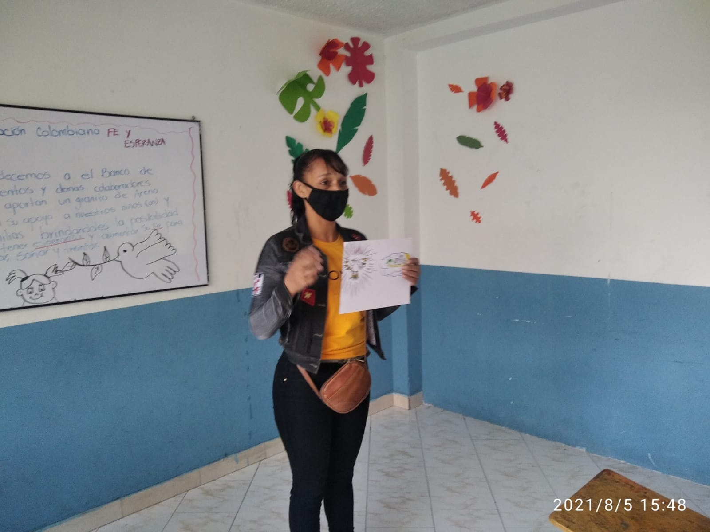

SALID PEDAGÓGICA
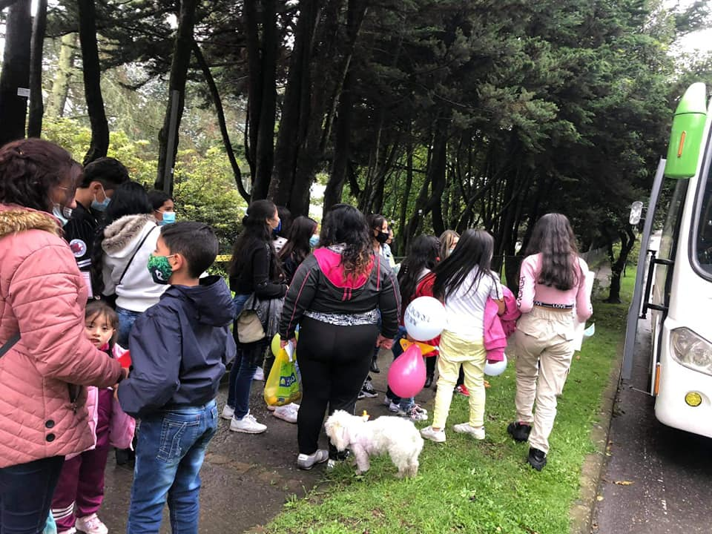
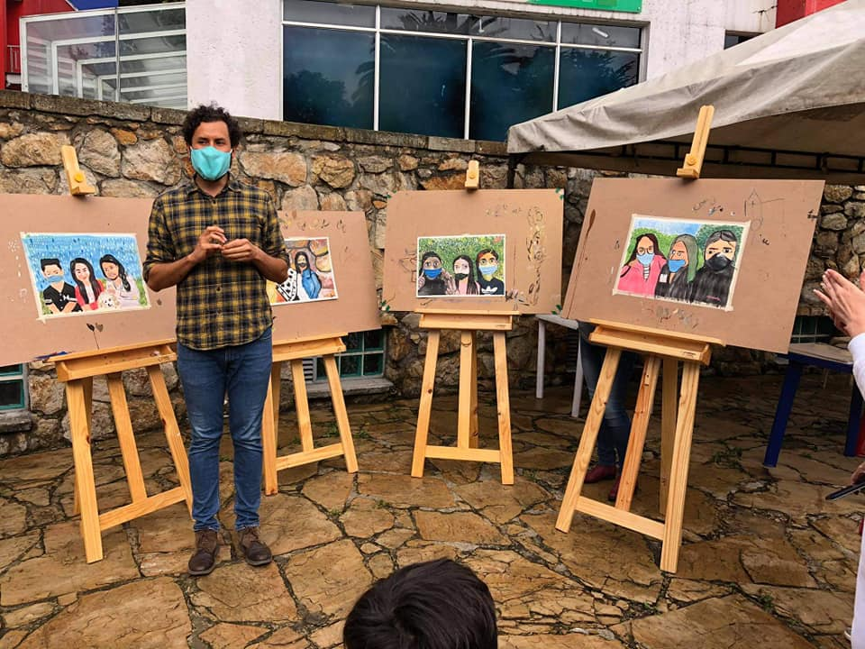

MERCADOS

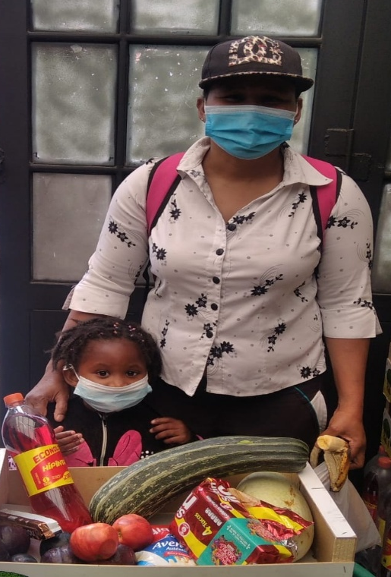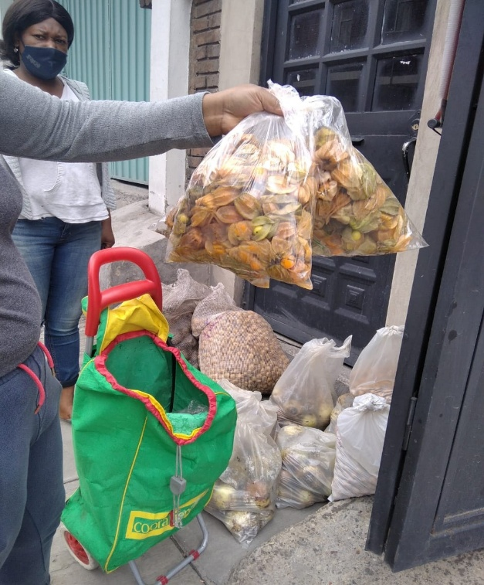
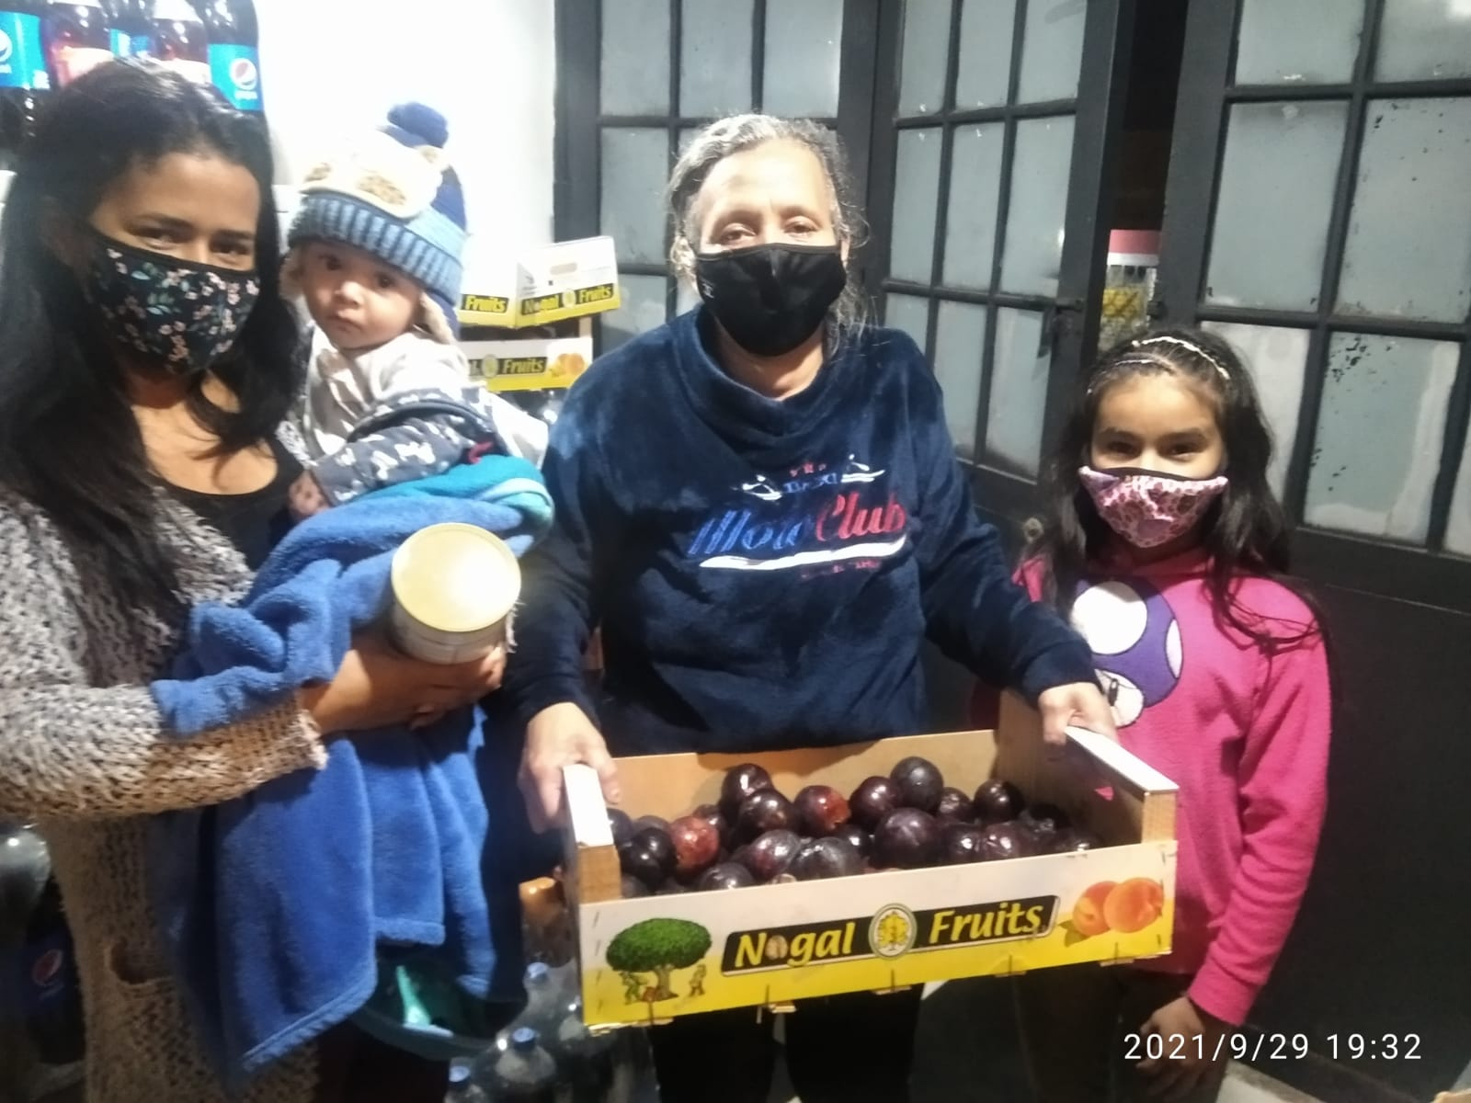

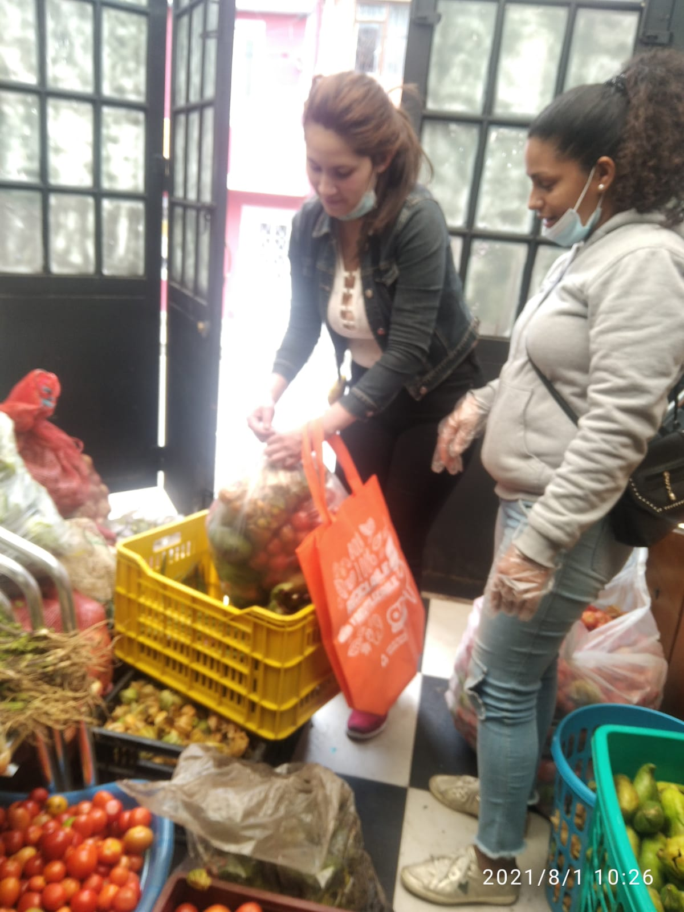

PRENDAS DE VESTIR
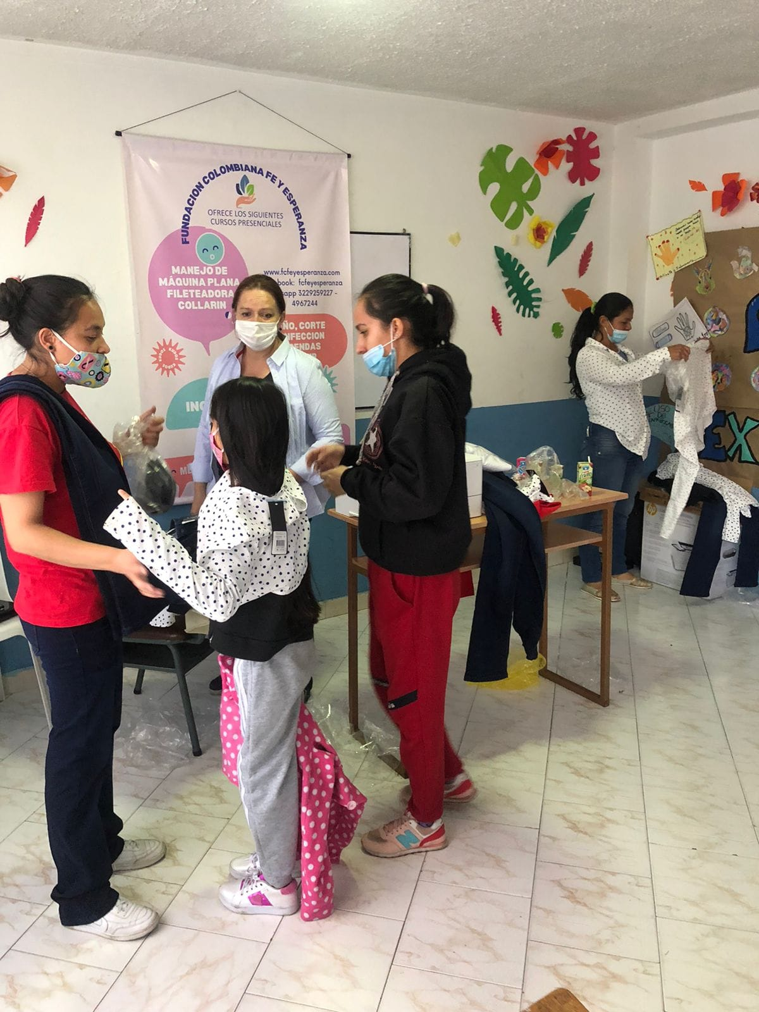
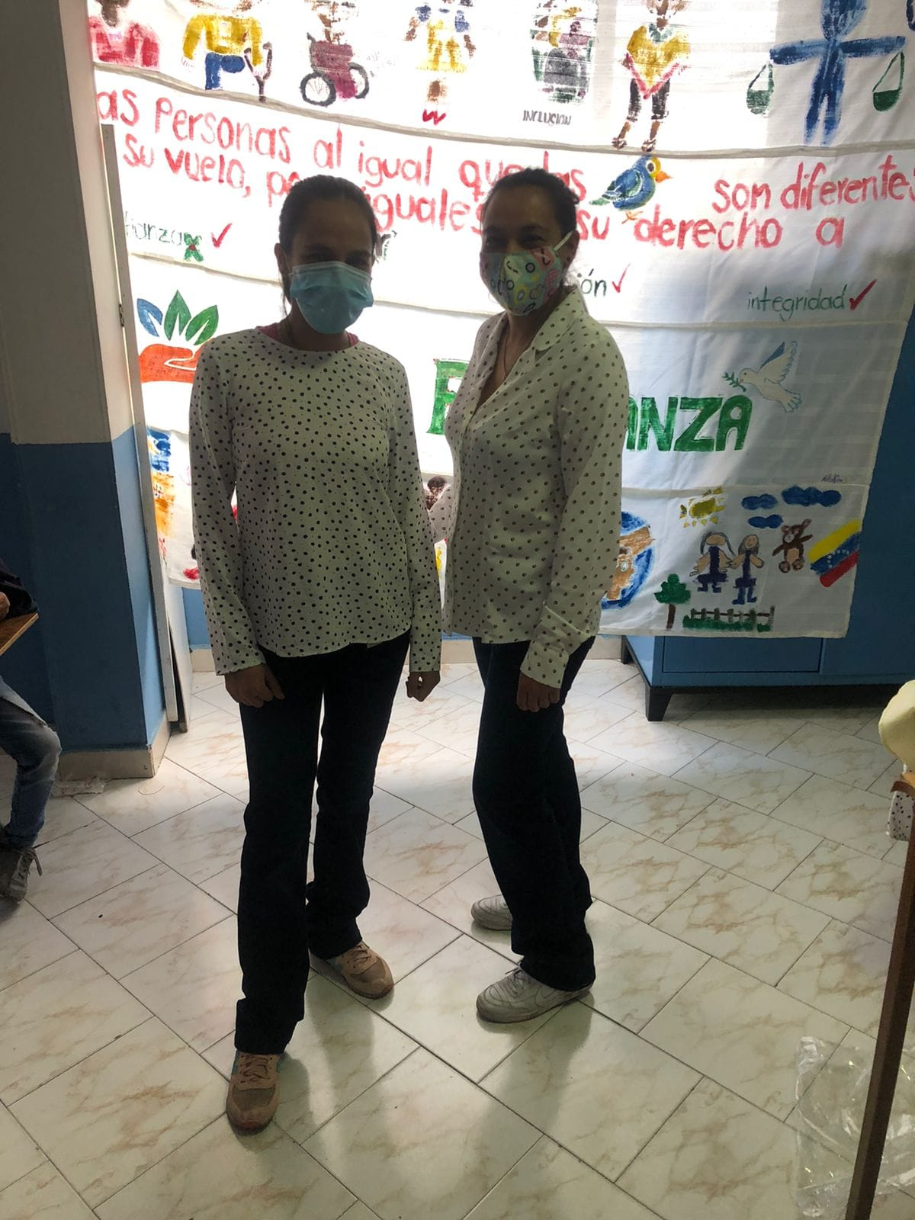

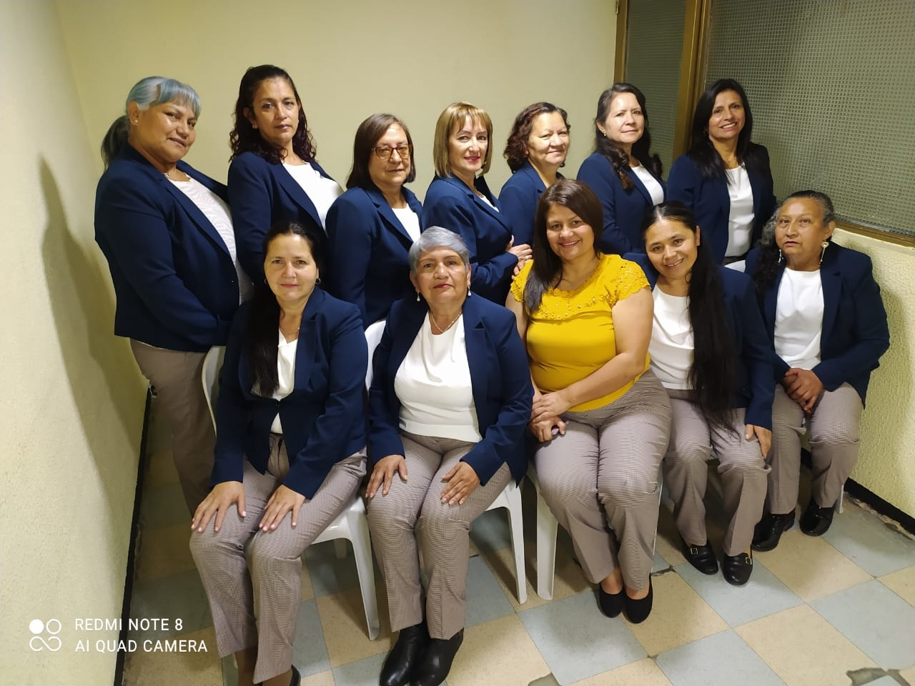

REFRIGERIOS
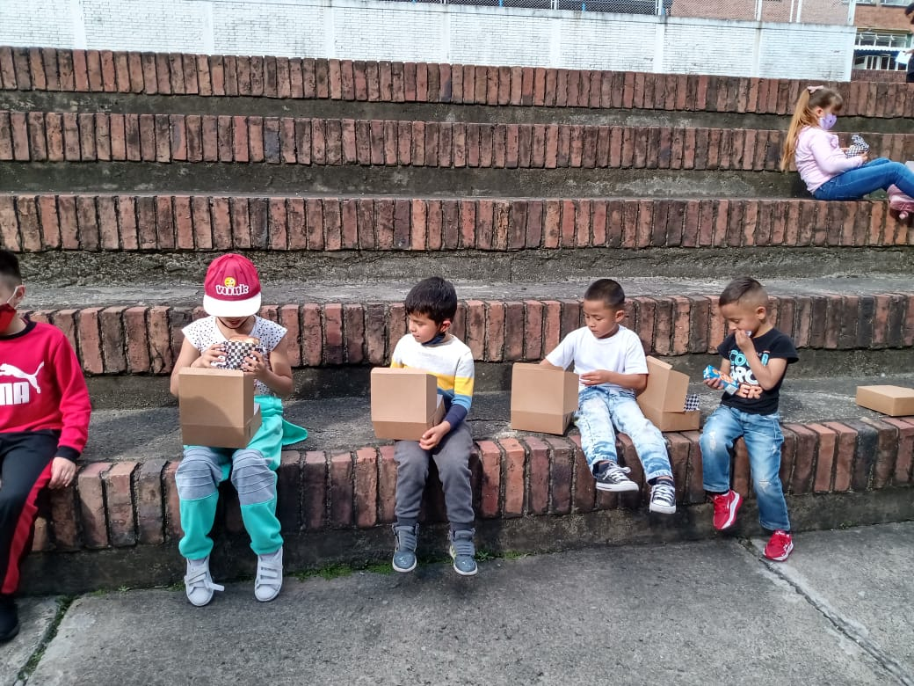

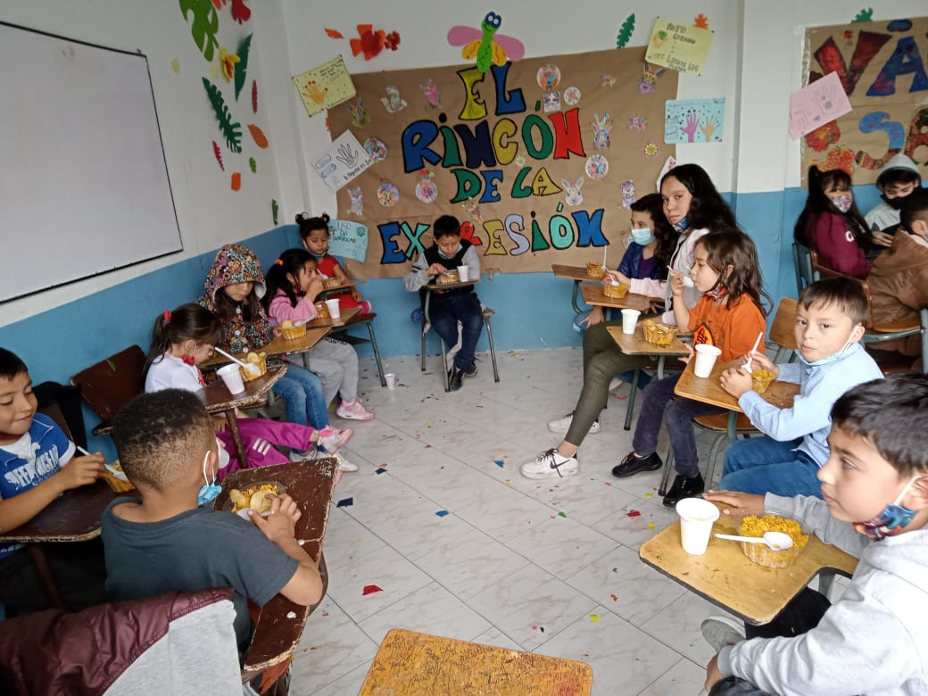

SALIDAS PEDAGÓGICAS
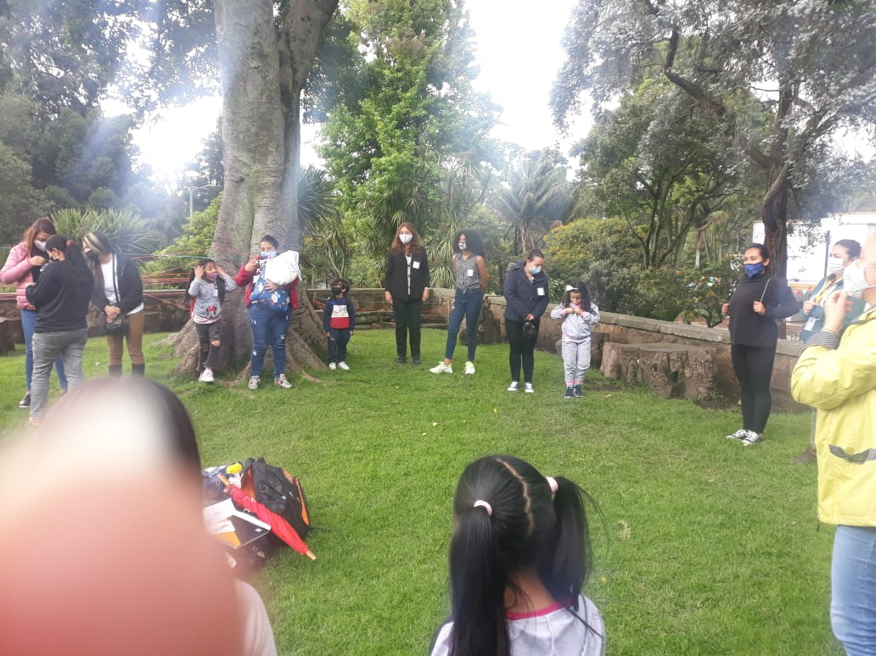
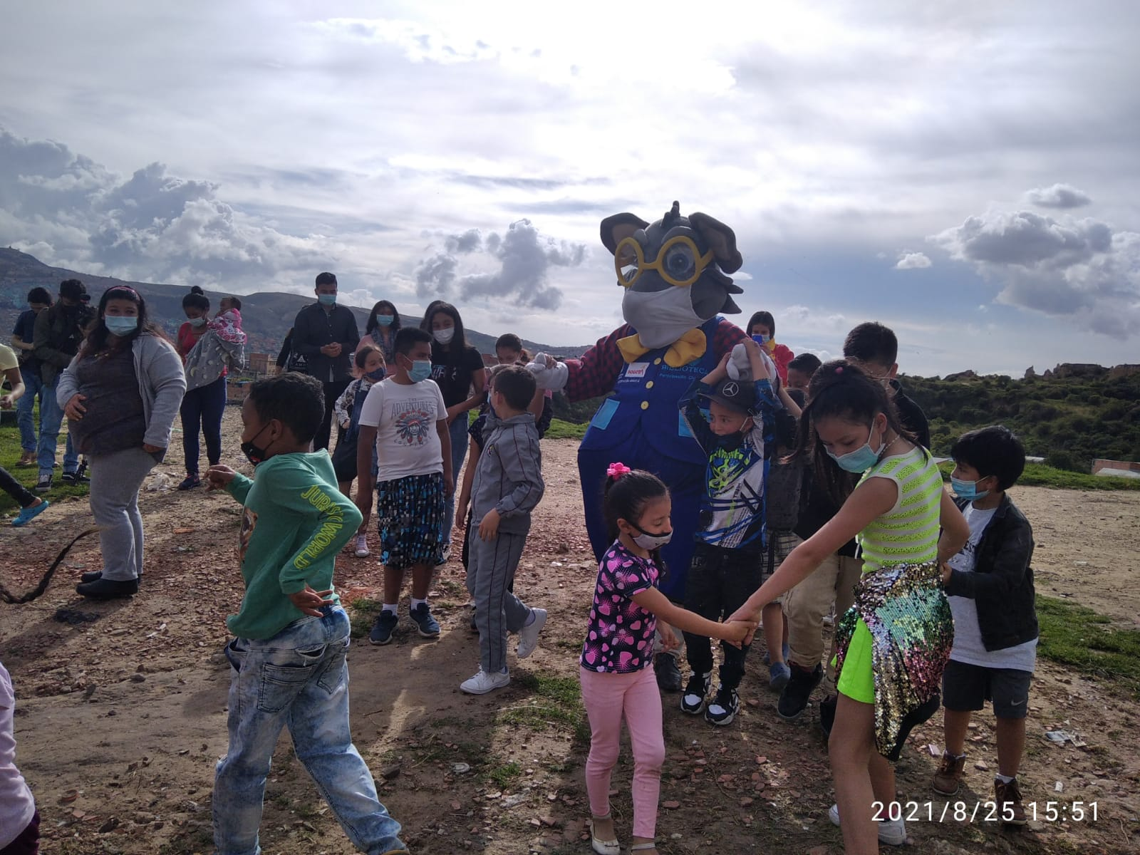
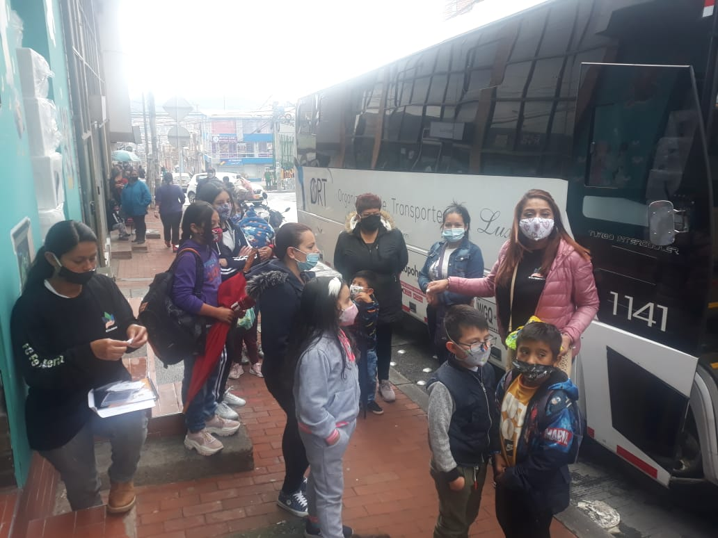

HISTÓRICO DONACIONES ENTREGADAS A FC FE Y ESPERANZA EN ESPECIE
2021
AFLORA DAVIVIEDA
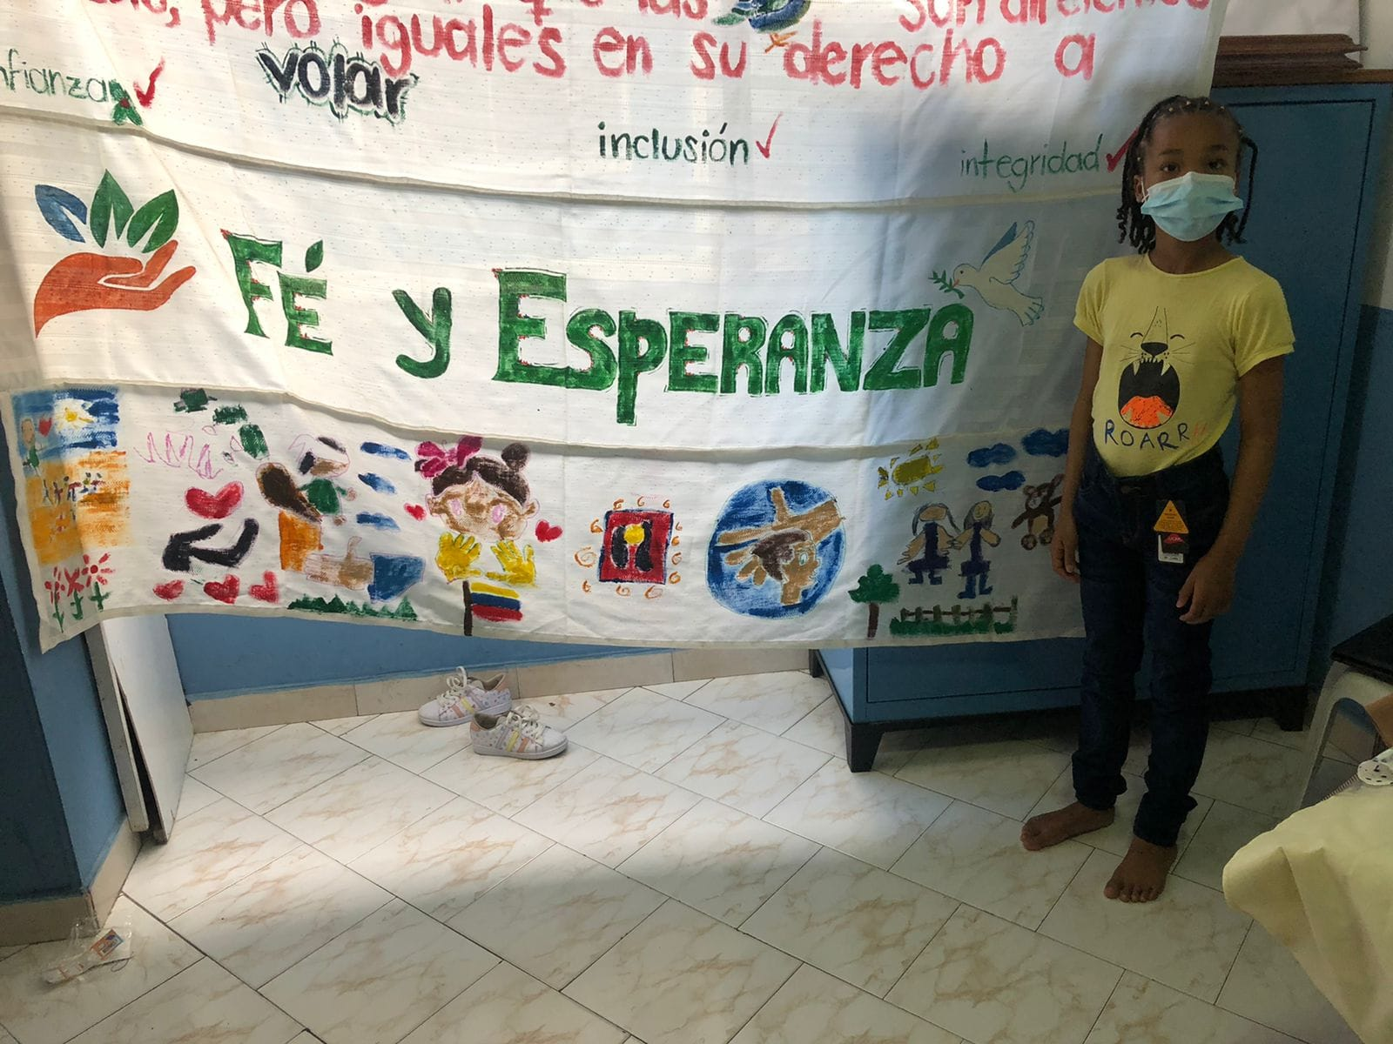
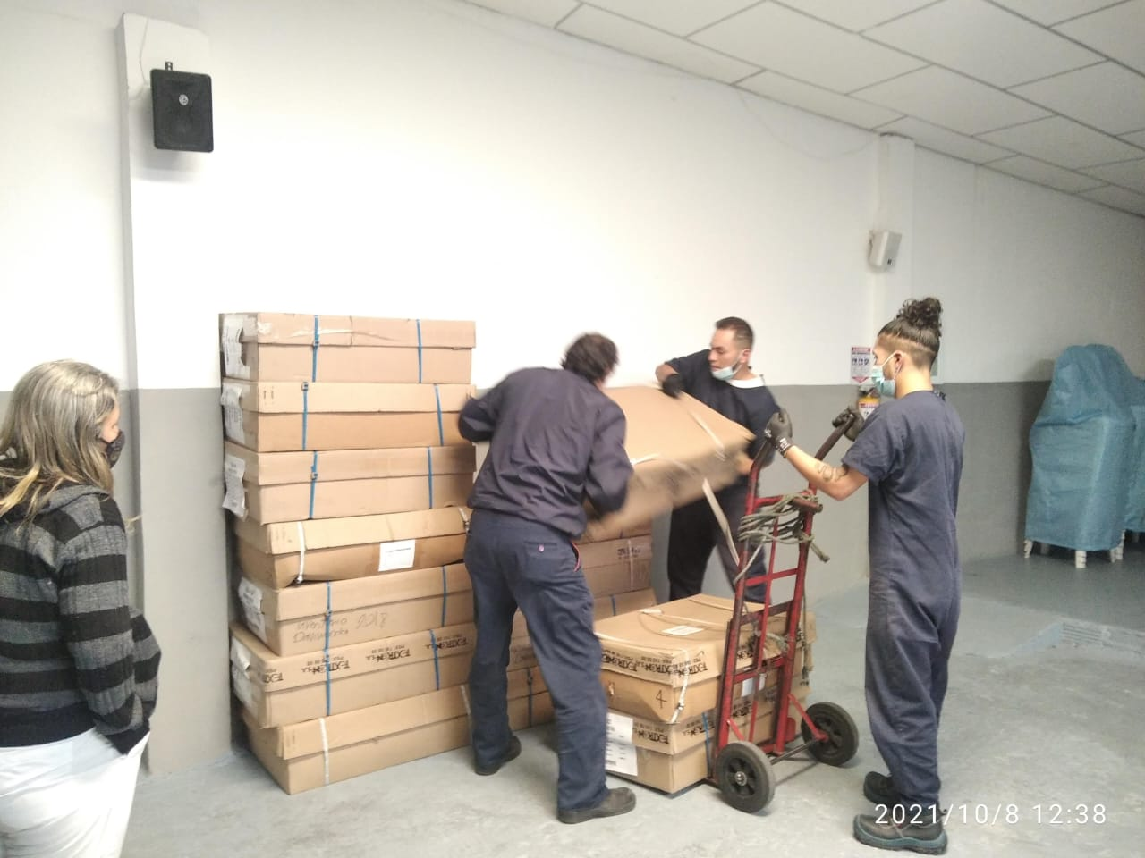
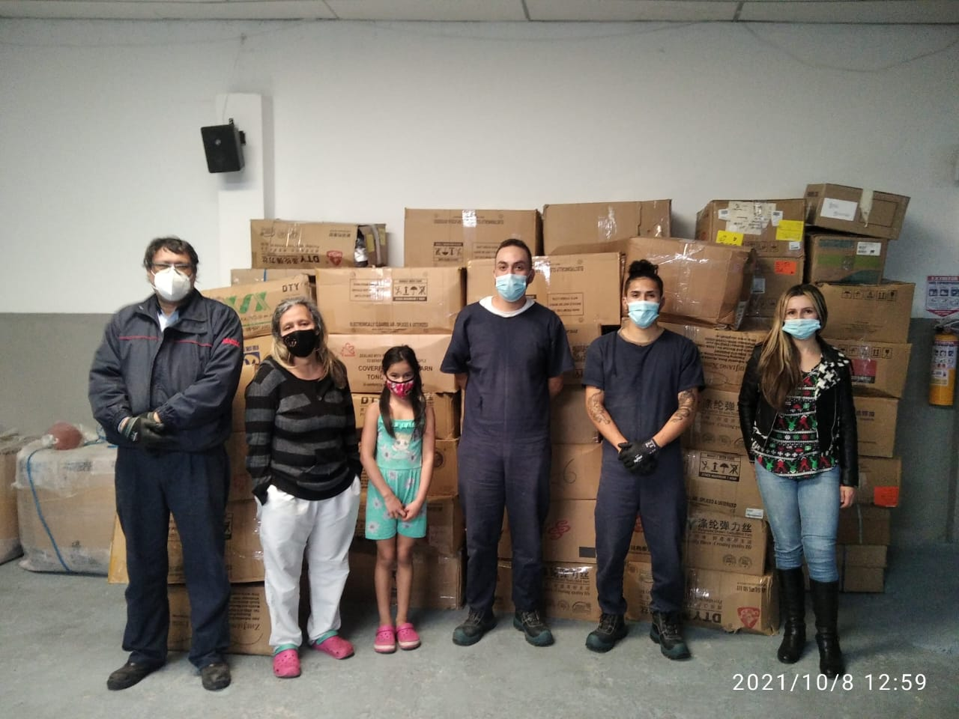

IDEPAC
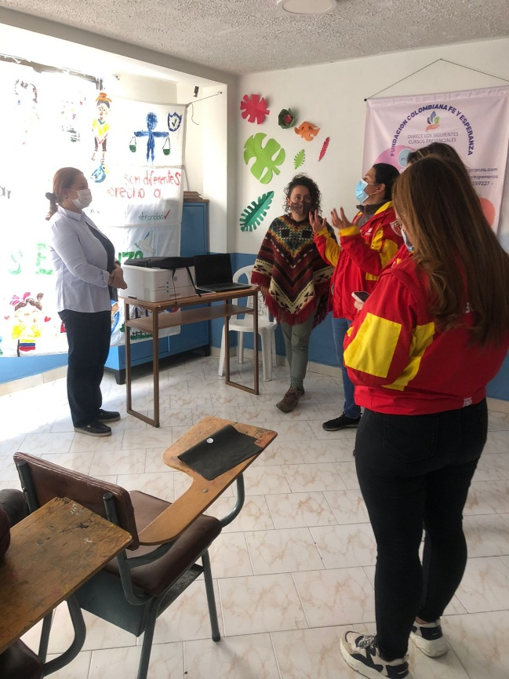
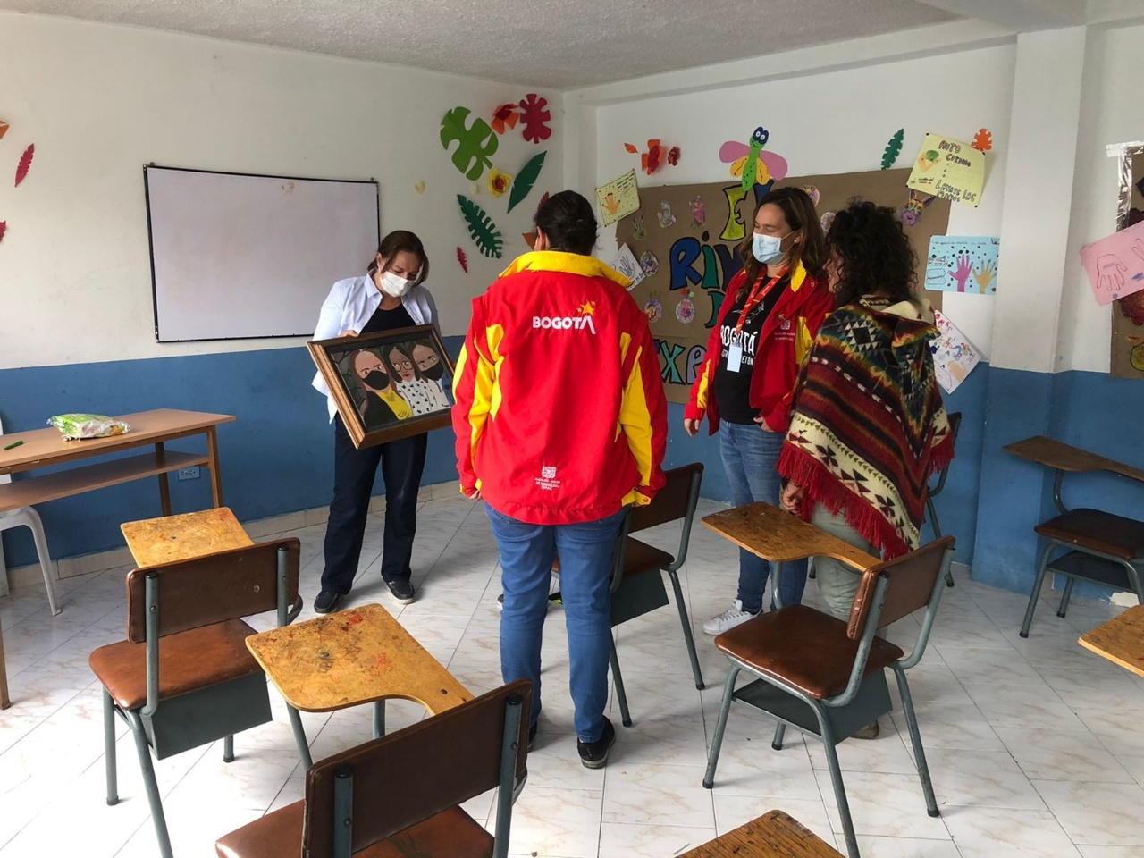

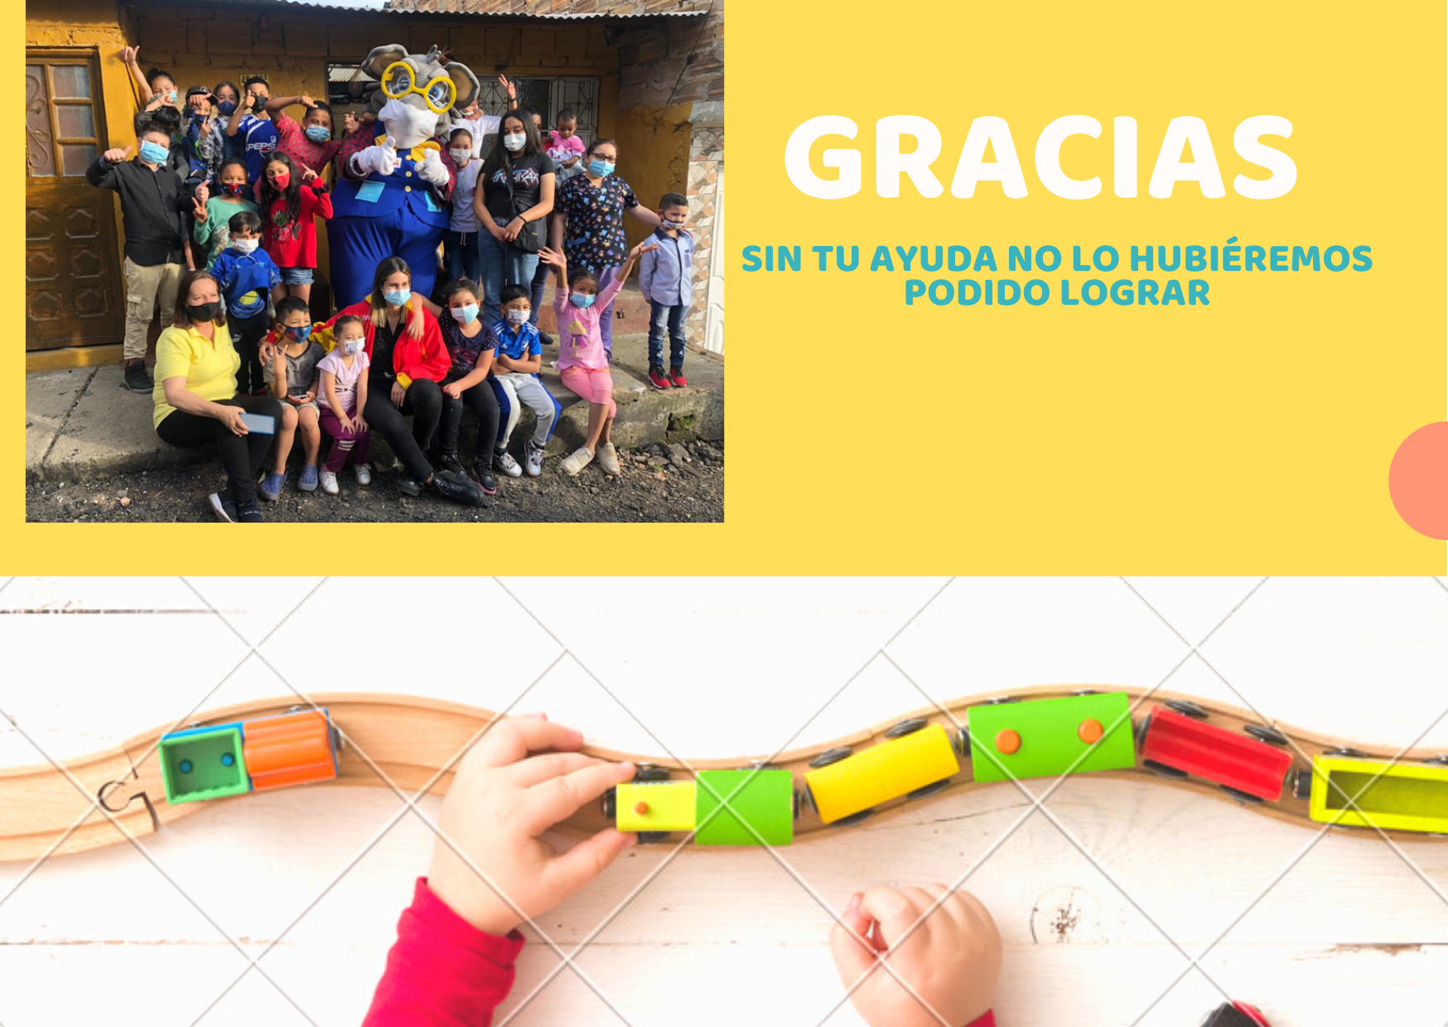

INFORME DE GESTIÓN AÑO 2021
FUNDACIÓN FC FE Y ESPERANZA
NIT. 901.387820-2

Señores
ASAMBLEA GENERAL

- INTRODUCCION

Dando cumplimiento a los estatutos de la Fundación FC Fe y Esperanza y de conformidad con las normas legales vigentes (los artículos 46 y 47 de la Ley 222 de 1995 y la Ley 603 de 2000), presento a la Asamblea General el informe de Gestión en donde se describen las actividades más relevantes ejecutadas durante el año 2021. La fundación fue creada con el ánimo de recaudar recursos, para atender a niños, niñas y sus familias en condición de vulnerabilidad emocional y alimentaria ubicados al sur oriente de Bogotá.

- ESTRUCTURA ORGANIZATIVA

La Fundación FC Fe y Esperanza se constituyó en el 2020 y su objeto social es crear espacios de reflexión, desarrollo e implementación de proyectos de impacto social que promuevan el bienestar integral y acompañamiento en su proyecto de vida en los niños, niñas, jóvenes, madres cabeza de familia y comunidad en general en condición de vulnerabilidad a nivel nacional.

- ANÁLISIS DE LA SITUACION FINANCIERA

En el desarrollo del objeto social de la fundación FC Fe y Esperanza durante el año 2021, los estados financieros arrojan un excedente o utilidad de $436.950=

- ACONTECIMIENTOS IMPORTANTES ACAECIDOS DESPUÉS DEL EJERCICIO
No existieron acontecimientos importantes desde el cierre del ejercicio hasta la fecha de realización del presente informe.

- EVOLUCION PREVISIBLE DE LA FUNDACION

Con la concesión de voluntarios, pasantes no remunerados, organizaciones gubernamentales, empresa privada y equipo administrativo se proyecta para el año 2022, ampliar nuestros servicios a través de ayudas a todas las familias pertenecientes a la fundación con productos alimentarios, cursos de máquina plana, diseño y confección de prendas de vestir; todo esto con el ánimo de fortalecer la organización y prestar auxilio a nuestros beneficiarios debido a la prolongación de la pandemia ocasionada por el Covid-19.

- OPERACIONES CELEBRADAS CON LOS MIEMBROS FUNDADORES O ADMINISTRADORES
Por el año 2021, no se realizaron préstamos o negocios por parte de los miembros fundadores y como ninguno de sus administradores.

- ESTADO DE CUMPLIMIENTO DE LAS NORMAS SOBRE PROPIEDAD INTELECTUAL Y DERECHOS DE AUTOR POR PARTE DE LA FUNDACION
A la fecha del presente informe la fundación no tenía la responsabilidad en el cumplimiento de obligaciones en lo relacionado a la propiedad intelectual a los derechos de autor.

Atentamente,

DIANA CONSTANZA BOGOTA
Represente legal
C.C. 1.013.597.558 Bogotá

